

БФТ. Закупки

Создание и обработка электронного документа ЭД «Извещение о закупке»

Технологическая карта

ООО «БФТ», 2024

СОДЕРЖАНИЕ

Общая информация……………………………………………………………………………………………………………………………….4

1. Создание ЭД «Извещение о закупке» 4

2. Заполнение ЭД «Извещение о закупке» 4

2.1. Вкладка «Общая информация» 5

2.1.1. Блок «Общее» 5

2.1.2. Блок «Контакты» 6

2.1.3. Блок «Заявки и закупку» 6

2.2. Вкладка «Процедура закупки» 7

2.2.1. Блок «Информация о процедуре закупки» 7

2.3. Вкладка «Информация о закупке» 8

2.4. Вкладка «Требования к участнику» 9

2.4.1. Блок «Преимущества» 9

2.4.2. Блок «Требования» 10

2.4.3. Блок «Ограничения» 11

2.4.4. Блок «Требования заказчиков» 13

2.4.4.1. Форма редактирования «Требования заказчика в извещение о закупке» 13

2.4.4.1.1. Вкладка «Общее» 13

2.4.4.1.1.1. Блок «Условия контракта» 14

2.4.4.1.1.2. Блок «Обеспечение заявки» 14

2.4.4.1.1.2.1. Подблок «Реквизиты счета для перечисления денежных средств в случае, предусмотренном ч.13 ст. 44 Закона № 44-ФЗ (в соответствующий бюджет бюджетной системы Российской Федерации)» 15

2.4.4.1.1.3. Блок «Обеспечение исполнения контракта» 16

2.4.4.1.1.4. Блок «Требования к гарантии качества товара, работы, услуги» 17

2.4.4.1.1.4.1. Подблок «Обеспечение гарантийных обязательств» 17

2.4.4.1.1.5. Блок «Информация о банковском и (или) казначейском сопровождении контракта» 18

2.4.4.1.2. Вкладка «Сроки исполнения контракта» 19

2.4.4.1.2.1. Вкладка «Основная информация» 19

2.4.4.1.2.2. Вкладка «Техническая информация» 20

2.4.4.1.3. Вкладка «Места поставки» 20

2.4.4.1.3.1. Форма редактирования «Места поставки» 21

2.5. Вкладка «Объкт закупки» 22

2.5.1. Блок «График поставки» 22

2.5.1.1. Форма редактирования позиции «Спецификация» 22

2.5.1.1.1. Вкладка «Товары, работа, услуга» 22

2.5.1.1.1.1. Блок «Общие сведения» 22

2.5.1.1.1.2. Блок «Характеристики» 24

2.5.1.1.2. Вкладка «График поставки» 24

2.5.1.1.3. Вкладка «Техническая информация» 25

2.5.2. Блок «График оплаты» 26

2.5.2.1. Форма редактирования «Финансирование» 26

2.5.2.1.1. Форма создания новой записи «График оплаты» 28

2.6. Вкладка «Запросы разъяснений» 28

2.7. Вкладка «Протоколы» 29

2.8. Вкладка «Дополнительная информация» 29

2.8.1. Блок «Техническая информация» 30

2.8.2. Блок «ЕИС» 30

2.8.3. Блок «Примечание» 31

3. Обработка ЭД «Извещение о закупке» 31

# **Общая информация**

Настоящий документ описывает порядок действий в системе БФТ.Закупки по определению поставщика на примере извещения со способом «электронный аукцион».

Под аукционом в электронной форме (электронным аукционом) понимается аукцион, при котором информация о закупке сообщается заказчиком неограниченному кругу лиц путем размещения в единой информационной системе извещения о проведении такого аукциона и документации о нем, к участникам закупки предъявляются единые требования и дополнительные требования, проведение такого аукциона обеспечивается на электронной площадке ее оператором.

Для отражения информации о проводимой процедуре определения поставщика путем электронного аукциона в БФТ.Закупках используется ЭД «Извещение о закупках».

Технологическая карта является стандартной, но схема обработки может варьироваться в зависимости от региона использования.

# **1. Создание ЭД «Извещение о закупке»**

Работа с ЭД «Заявки на закупку» описана в техкарте «Создание и обработка электронного документа "Заявка на закупку"».

Для формирования ЭД «Извещения о закупке» в ЭД «Заявка на закупку» на статусе «Принят организатором» нужно выбрать действие «Сформировать извещение о закупке», см. Рис.1.

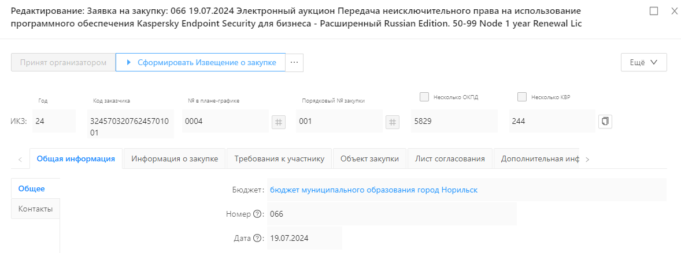

Рис. 1. Формирование извещения о закупке в ЭД ЗнЗ

ЭД «Заявка на закупку» перейдет на статус «Включен в извещение»

# **2. Заполнение ЭД «Извещение о закупке»**

На форме редактирования ЭД «Извещение о закупке» содержатся следующие вкладки:

* Общая информация;
* Процедура закупки;
* Информация о закупке;
* Требования к участнику;
* Объект закупки;
* Запросы разъяснений;
* Протоколы;
* Дополнительная информация.

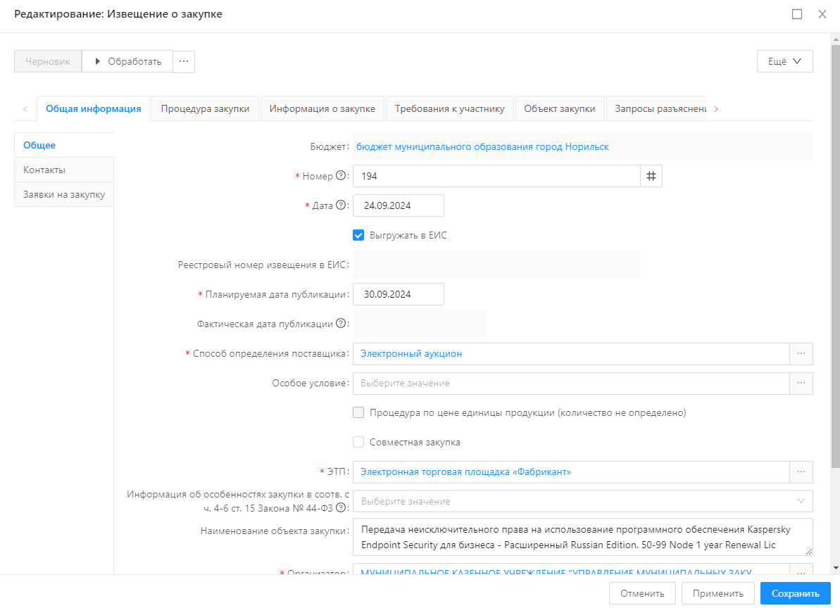

Рис. 2. Форма редактирования извещения о закупке

# **2.1. Вкладка «Общая информация»**

# **2.1.1. Блок «Общее»**

* **Бюджет** – бюджет под которым работает пользователь создавший документ.
* **Номер** - номер извещения о закупке. Поле заполняется автоматически и доступно для редактирования. Обязательное для заполнения поле.
* **Дата** - дата создания извещения о закупке. По умолчанию указывается дата текущего рабочего дня. Обязательное для заполнения поле.
* **Выгружать в ЕИС** – признак устанавливается по умолчанию и должен быть указан для выгрузки извещения в ЕИС.
* **Реестровый номер извещения в ЕИС** - номер, присвоенный извещению в ЕИС. Заполняется автоматически номером, полученным из ЕИС после публикации извещения. Недоступно для редактирования.
* **Планируемая дата публикации** – указывается планируемая дата публикации извещения о закупке. Доступно для редактирования на статусе «Черновик». Обязательно для заполнения.
* **Фактическая** **дата публикации** – указывается фактическая дата публикации извещения о закупке. Заполняется при получении подтверждения о публикации извещения из ЕИС.
* **Способ** **определения поставщика** – указывается способ определения поставщика. Значение выбирается из справочника Способы определения поставщика (подрядчика, исполнителя), значение поля Способ определения. Доступно для редактирования на статусе «Черновик». Обязательно для заполнения
* **Особое условия** - указывается особое условие извещения о закупке. Выбираются из справочника «Способы определения поставщика (подрядчика, исполнителя)». Справочник аналогичен справочнику в ЕИС. Обязательно для заполнения только при наличии некоторых особых условий, например, для заключения энергосервисного контракта.
* **Процедура по цене единицы продукции (количество не определено)** – признак устанавливается в случаях проведение процедуры по единицы продукции. В извещение в ЕИС будет выгружена сумма цен за единицу продукции и Начальная (максимальная) цена контракта.
* **Совместная закупка** – указывается при проведении совместных торгов. При формировании извещения из ЭД «Заявка на закупку» признак наследуется. Доступен для редактирования на статусе «Черновик».
* **ЭТП** - электронная торговая площадка, где будут проводится торги. Выбирается из справочника.
* **Информация об особенностях осуществления закупки в соотв. с ч. 4-6 ст. 15 Закона № 44-ФЗ –** выбирается из списка особенность. Поле заполняется в случае необходимости. Необязательное поле.
* **Наименование объекта закупки** – указывается полное наименование закупки, автоматически заполняется данными из ЭД «Заявка на закупку».
* **Организатор** - указывается организация, ответственная за проведения процедуры закупки, наследуется из ЭД «Заявка на закупку».
* **Специализированная организация** – организация, осуществляющая процедуру за заказчика в соответствии со ст. 40 44-ФЗ. Выбирается из справочника «Организации» с ролью «Специализированная организация». Поле необязательно для заполнения.
* **Организация, осуществляющая размещение** - указывается осуществляющая размещение закупок. Значение выбирается из справочника Организации, значение поля Полное наименование.
* **Закупку осуществляет** - выбрать из списка, кто осуществляет размещение извещения заказчик или уполномоченный орган.

# **2.1.2. Блок «Контакты»**

В блоке «Контакты», указывается контактное лицо из справочника «Ответственные лица»:

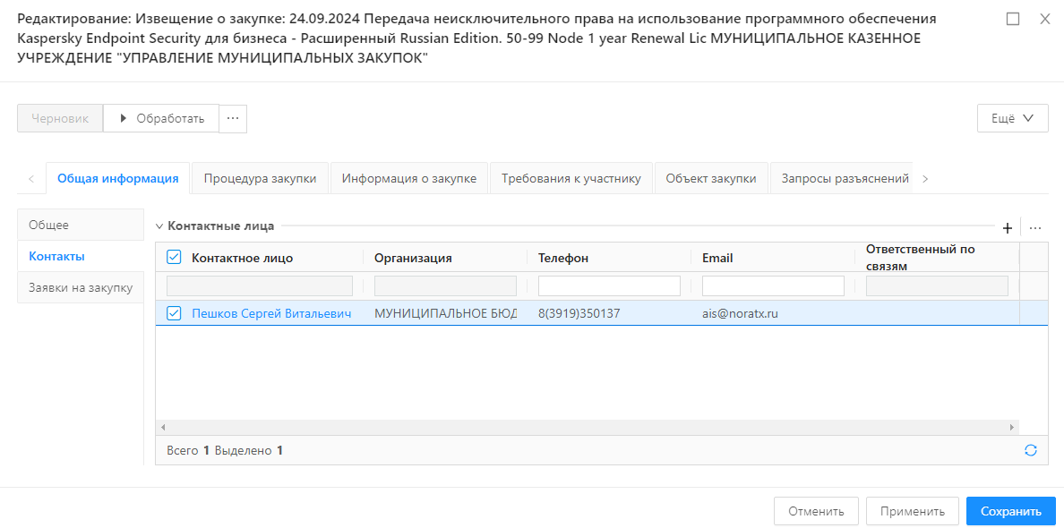

Рис. 3. Блок «Контакты»

Контактное лицо наследуется из родительской Заявки на закупку. Если не было указано в ЭД «Заявки на закупку», то выбирается из справочника «Ответственные лица».

# **2.1.3. Блок «Заявки и закупку»**

Список Заявки на закупку отображает заявки на статусе Включен в Извещение, на основании которых сформировано извещение о закупке. Блок представлен на Рис. 4.

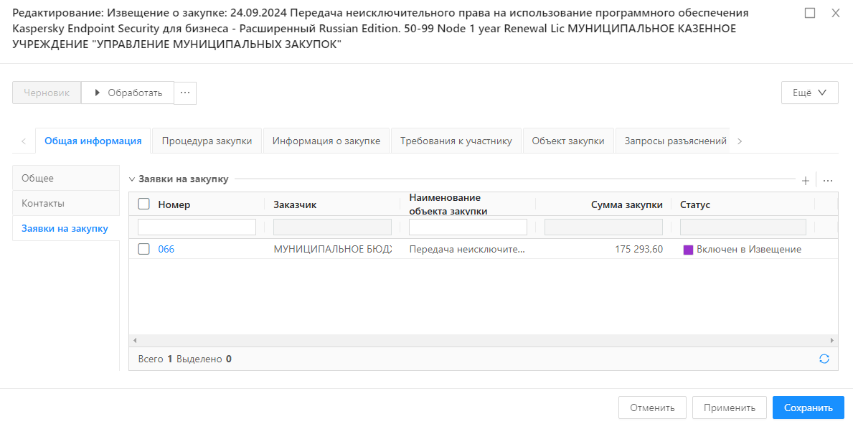

Рис. 4. Блок «Заявки на закупку»

# **2.2. Вкладка «Процедура закупки»**

# **2.2.1. Блок «Информация о процедуре закупки»**

Вкладка «Процедура закупки» содержит блок Информация о процедуре закупки и присутствуют следующие поля:

* **Дата и время начала подачи заявок –** указывается дата и время начала подачи заявок. Отображается если в поле Способ определения поставщика указано значение Запрос котировок в электронной форме , Открытый конкурс в электронной форме, Электронный аукцион. Загружается из ЕИС при получении сведений о публикации. Фактическая дата и время размещения первой версии ЭД «Извещение о закупке» по местному времени организации, осуществляющей размещение.
* **Дата и время окончания подачи заявок –** указывается дата и время окончания подачи заявок. Отображается если в поле Способ определения поставщика указано значение Запрос котировок в электронной форме , Открытый конкурс в электронной форме, Электронный аукцион, Способ определения поставщика (подрядчика, исполнителя), установленный Правительством Российской Федерации в соответствии со ст. 111 Федерального закона № 44-ФЗ. Доступно для редактирования на статусе «Черновик».
* **Дата подведения итогов –** указывается дата подведения итогов. Отображается если в поле Способ определения поставщика указано значение Запрос котировок в электронной форме, Открытый конкурс в электронной форме,Электронный аукцион. Доступно для редактирования на статусе «Черновик»

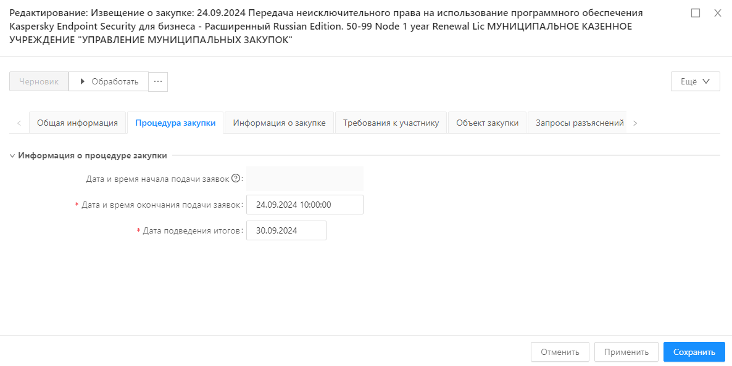

Рис. 5. Вкладка «Процедура закупки»

# **2.3. Вкладка «Информация о закупке»**

На вкладке «Информация о закупке» присутствуют следующие поля:

* **Сумма закупки** – выводится сумма строк спецификации закупки, заполняется автоматически данными из заявки на закупку, не редактируется.
* **Валюта** – указывается валюта, в которой будет осуществляться оплата товаров, работ или услуг, заполняется автоматически данными из заявки на закупку.
* **Номер типового контракта** – вводится вручную номер типового контракта. Поле необязательно для заполнения, может заполняться, если шаблон типового контракта опубликован в ЕИС. Наследуется из ЭД «Заявка на закупку».
* **Признак «Закупка осуществляется за счет межбюджетного трансферта из субъекта Российской Федерации»** – признак проставляется в том случае, когда бюджетные средства передаются на безвозвратной и безвозмездной основе из одного бюджета в другой бюджет. Не обязательно для заполнения. Значение признака выгружается в ЕИС.
* **Признак «Необходимо обязательное общественное обсуждение в соответствии со статьей 20 Федерального закона №44-ФЗ»** – признак включается в соответствии с его значением.
* **Признак «Поставка товара, необходимого для нормального жизнеобеспечения» –** признак включается в соответствии со значением. Доступно для редактирования на статусе «Черновик».
* **Признак «C поставщиком (подрядчиком, исполнителем) будет заключен контракт жизненного цикла» –** признак включается в соответствии со значением. Если признак включен, то на форме отображается блок «Причины заключения контракта жизненного цикла».

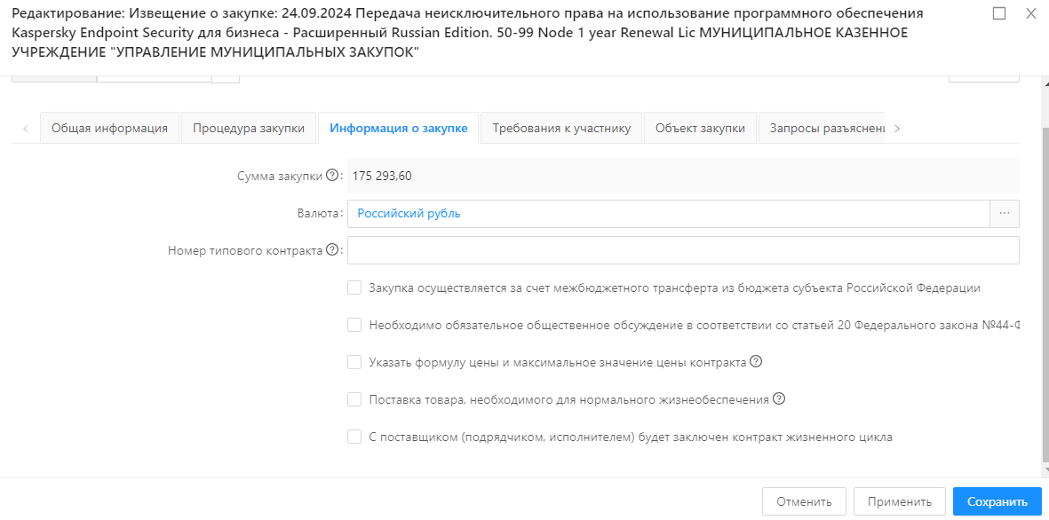

Рис. 6. Вкладка «Информация о закупке»

# **2.4. Вкладка «Требования к участнику»**

# **2.4.1. Блок «Преимущества»**

В блоке указываются преимущества из справочника «Преимущества при осуществлении закупок (требования к участникам закупки)». Данные наследуются из ЭД «Заявка на закупку».

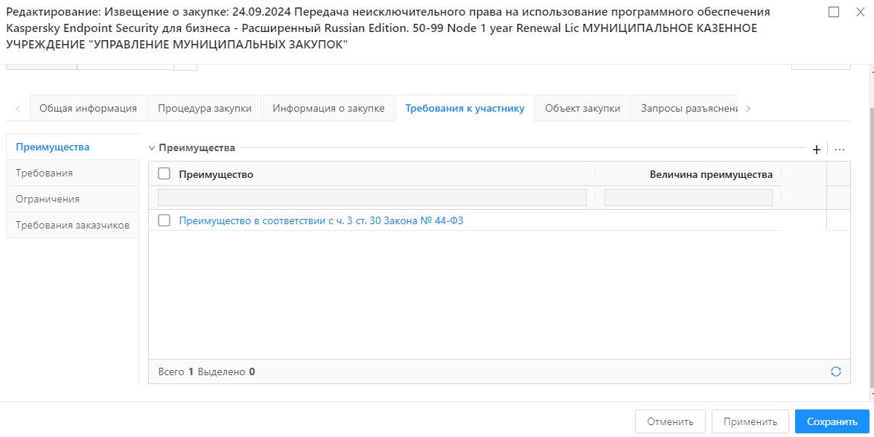

Рис. 7. Блок «Преимущества»

При добавлении новой записи открывается форма «Создание новой записи»:

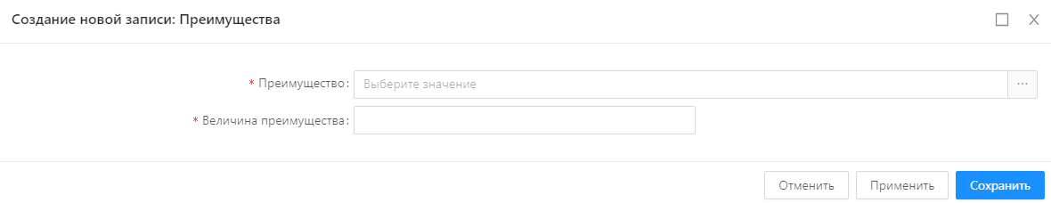

Рис. 8. Создание новой записи «Преимущества»

* **Преимущество –** указывается преимущество. Выбор из справочника Преимущества при осуществлении закупок (требования к участникам закупки). Доступно для редактирования на статусе «Черновик». Обязательно для заполнения.
* **Величина преимущества –** указывается величина преимущества. Автоматически заполняется значением поля Величина преимущества из справочника Преимущества при осуществлении закупок (требования к участникам закупки), выбранной в поле Преимущество. Доступно для редактирования на статусе «Черновик».

# **2.4.2. Блок «Требования»**

В блоке указываются требования, предъявляемые к заказчикам на основании справочника «Преимущества при осуществлении закупок (требования к участникам закупки)».

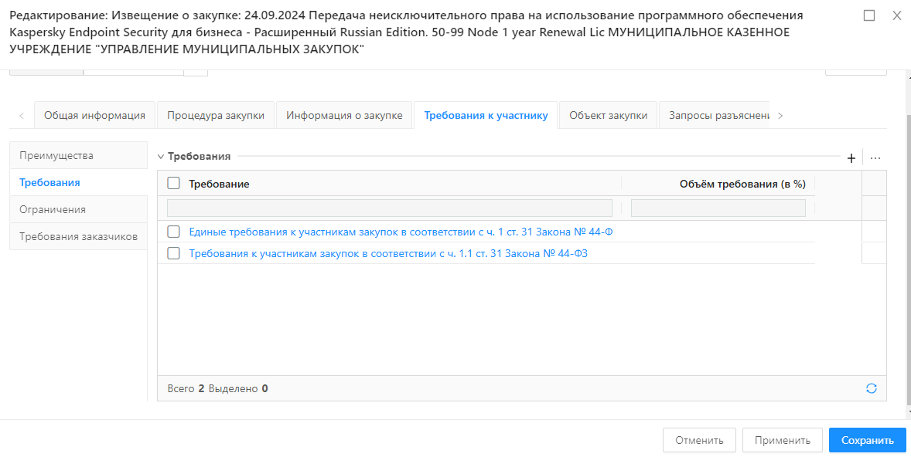

Рис. 9. Блок «Требования»

При добавлении новой записи открывается форма создания новой записи:

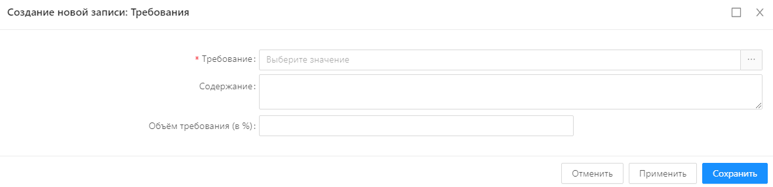

Рис. 10. Создание новой записи «Требования»

* **Требование –** указывается требование выбором из справочника Преимущества при осуществлении закупок (требования к участникам закупки). Доступно для редактирования на статусе «Черновик».
* **Содержание** – указывается дополнительная информация к требованию. Доступно для редактирования на статусе «Черновик».
* **Объём требования (в %) –** указывается величина объема требования.

# **2.4.3. Блок «Ограничения»**

В блоке указываются ограничения, предъявляемые к заказчикам на основании справочника «Преимущества при осуществлении закупок (требования к участникам закупки)».

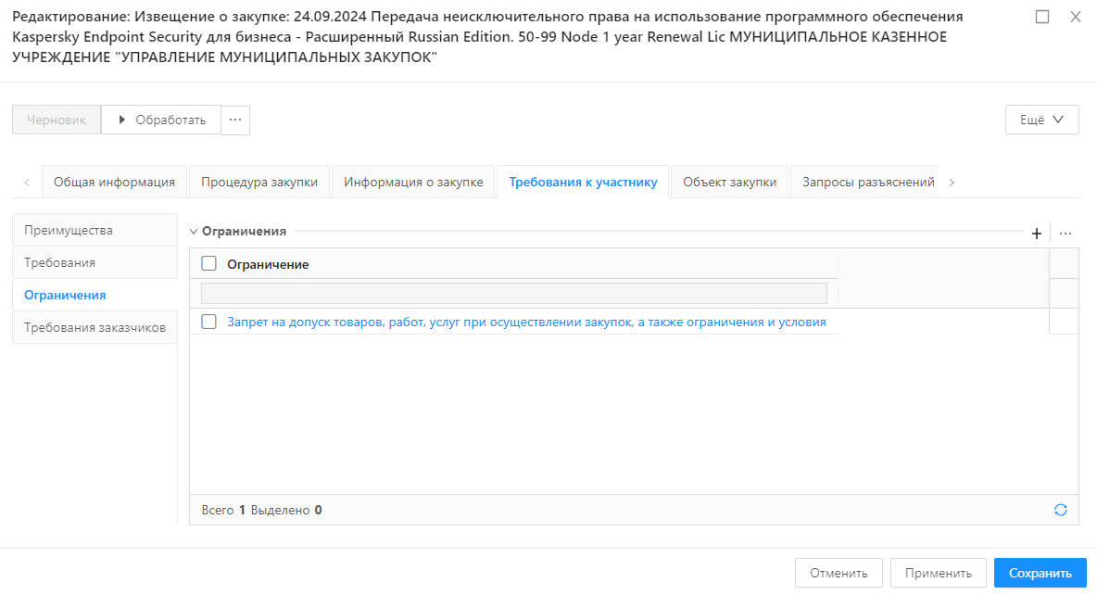

Рис. 11. Блок «Ограничения»

При добавлении новой записи открывается форма создания новой записи:

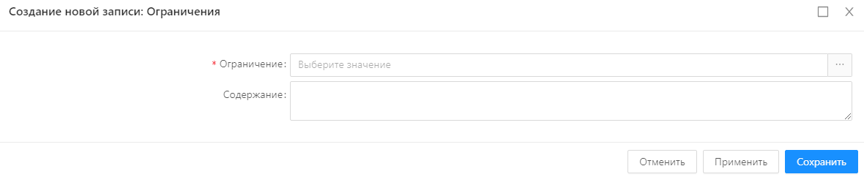

Рис. 12. Создание новой записи «Ограничения»

* **Ограничение –** указывается ограничение с выбором из справочника «Преимущества при осуществлении закупок (требования к участникам закупки)».
* **Содержание** – указывается дополнительная информация к ограничению. Доступно для редактирования на статусе «Черновик».

Особенностью данного блока является возможность указания к ограничению дополнительных сведений:

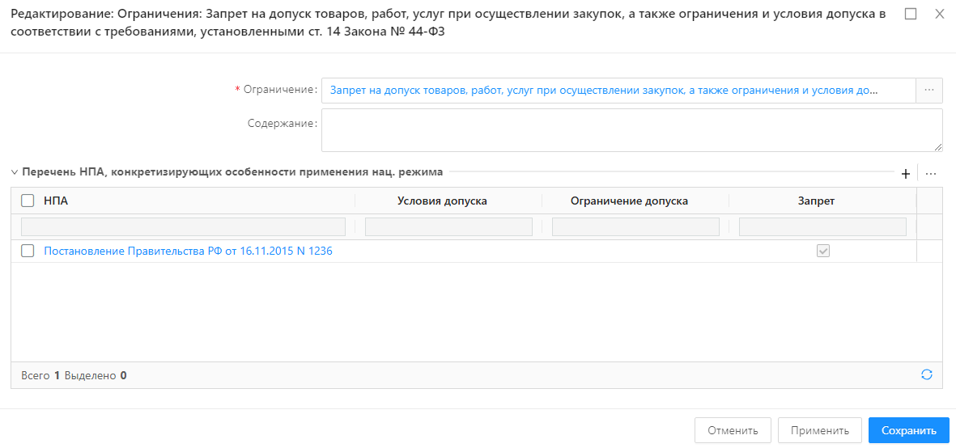

Рис. 13. Перечень НПА, конкретизирующих особенности применения нац. режима

* **Ограничение –** указывается ограничение с выбором из справочника «Преимущества при осуществлении закупок (требования к участникам закупки)».
* **Содержание** – указывается дополнительная информация к ограничению. Доступно для редактирования на статусе «Черновик».
* **Перечень НПА, конкретизирующих особенности применения нац. режима** **–** указывается значение из справочника«НПА, регулирующие допуск товаров, работ, услуг, происходящих из иностранных государств»

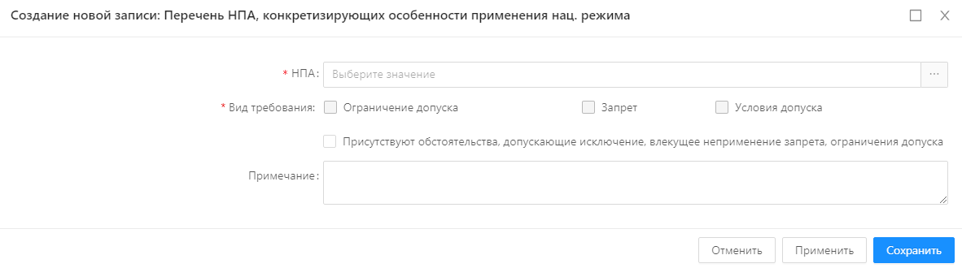

Рис. 14. Создание новой записи «Перечень НПА, конкретизирующих особенности применения нац. режима»

* **НПА –** Выбор из справочника «НПА, регулирующие допуск товаров, работ, услуг, происходящих из иностранных государств».
* **Вид требования** – Ограничение допуска, Запрет, Условия допуска заполняется из справочника, при указании признака «Присутствуют обстоятельства, допускающие исключение, влекущее неприменение запрета, ограничения допуска» на форме появится текстовое поле «Обоснование невозможности соблюдения запрета, ограничения допуска» для пояснения причин неприменения выбранного НПА.
* **Присутствуют обстоятельства, допускающие исключение, влекущее неприменение запрета, ограничения допуска Обоснование** – Признак указывается в случае, предусмотренным выбраннному НПА. Если признак указан, то на форме становится появляется поле Доступно для редактирования на статусе «Черновик».
* **Обоснование невозможности соблюдения запрета, ограничения допуска –** в текстовом поле заполняется причины или особенности применения выбранного НПА.
* **Примечание –** указывается дополнительная информация на усмотрение заказчика.

# **2.4.4. Блок «Требования заказчиков»**

Блок «Требования заказчиков» представлен на рисунке ниже:

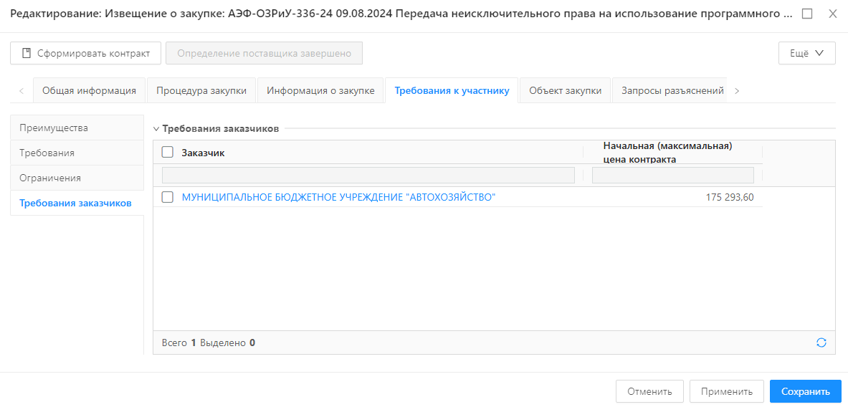

Рис. 15. Блок «Требования заказчиков»

Содержимое блока наследуется из ЭД Заявка на Закупку. При проведении совместных торгов заполняется данными из всех связанных ЭД Заявка на закупку.

Для извещений о закупке на статусе Черновик при выборе строки открывается форма редактирования требований к заказчику. На других статусах в ЭД Извещение о закупке форма доступна на просмотр.

# **2.4.4.1. Форма редактирования «Требования заказчика в извещение о закупке»**

# **2.4.4.1.1. Вкладка «Общее»**

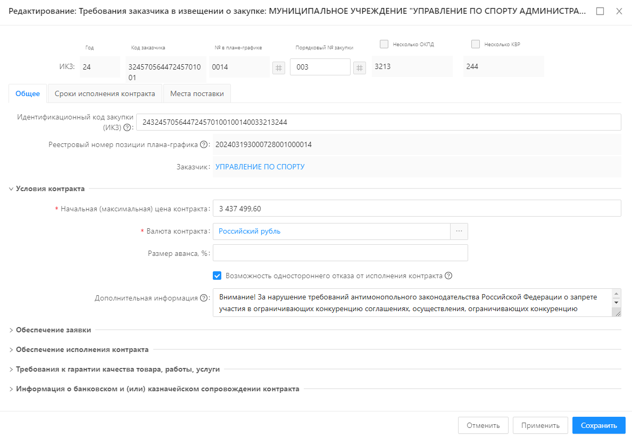

Рис. 16. Вкладка «Общее»

На вкладке представлены следующие поля и блоки:

* **Идентификационный код закупки** – формируется в соответствии с порядком, утвержденным приказом Министерства финансов Российской Федерации от 10.04.2019 № 55н "Об утверждении порядка формирования идентификационного кода закупки", наследуется из связанной Заявки на Закупку, по умолчанию скрыто, .
* **Реестровый номер позиции плана-графика** – Уникальный номер позиции плана-графика в ЕИС, поле нередактируемое.
* **Заказчик** – Отображается краткое наименование заказчика из справочника «Организации», наследуется из ЗнЗ, не редактируемое.

# **2.4.4.1.1.1. Блок «Условия контракта»**

Блок содержит следующие поля:

* **Начальная (максимальная) цена контракта** - указывается начальная (максимальная) цена контракта, поле доступно для редактирования на статусе «Черновик».
* **Валюта контракта** – указывается валютак контракта, при редактировании открывается форма выбора из справочника «Валюты».
* **Размер аванса, %** - указывается размер аванса в процентах, доступно для редактирования на статусе «Черновик».
* **Возможность одностороннего отказа** – признак указывается в случаях, предустмотренных ст. 95 Закона № 44.
* **Дополнительная информация** – указывается дополнительная информация на усмотрение заказчика.

# **2.4.4.1.1.2. Блок «Обеспечение заявки»**

Содержание блока представлено на рисунке ниже:

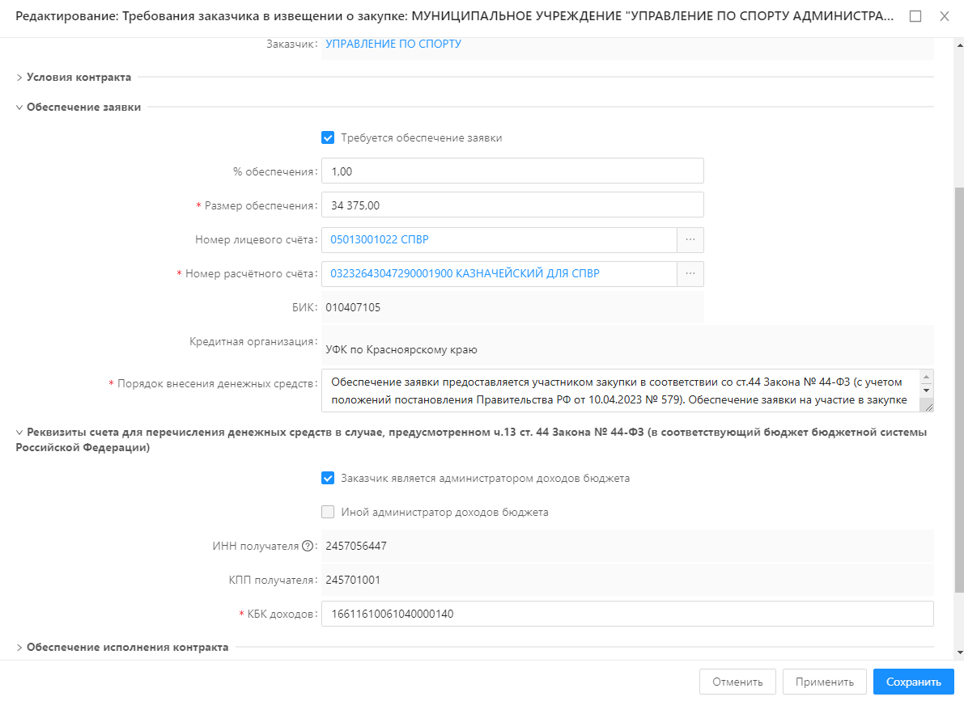

Рис. 17. Блок «Обеспечение заявки»

* **Требуется обеспечение заявки** – признак наследуется из Эд ЗнЗ, доступен для редактирования на статусе «Черновик».
* **% обеспечения** – указывается процент обеспечения, при заполнении выполняется рассчет от НМЦК. При редактировании пересчитывается поле «Размер обеспечения», поле доступно для редактирования на статусе Черновик».
* **Размер обеспечения** – указывается сумма обеспечения исполнения заявки, при изменении пересчитывается поле «% обеспечения», поле доступно для редактирования на статусе Черновик».
* **Номер лицевого счета** – указывается номер лицевого счета для перечисления средств, при заполнении открывается форма выбора из справочника «счета организаций».
* **Номер рассчетного счета** – указывается номер расчетного счета для перечисления средств. Автоматически заполняется при заполнении поля «номер лицевого счета», при заполнении открывается форма выбора из справочника «счета организаций».
* **БИК** – банковский идентификационный код. Автоматически заполняется при заполнении поля «номер лицевого счета», поле недоступно для редактирования.
* **Кредитная организация** – указывается наименование кредитной организации из поля наименование справочника «Банки»
* **Порядок внесения денежных средств** – указывается дополнительная информация на усмотрение заказчика, поле доступно для редактирования на статусе Черновик».

# **2.4.4.1.1.2.1. Подблок «Реквизиты счета для перечисления денежных средств в случае, предусмотренном ч.13 ст. 44 Закона № 44-ФЗ (в соответствующий бюджет бюджетной системы Российской Федерации)»**

* **Заказчик является администратором доходов бюджета** – признак указывается в соответствии со значением, если признак указан, то автоматически заполняются поля «ИНН получателя» и «КПП получателя» организации заказчика.
* **Иной администратор доходов бюджета** – признак указывается в соответствии со значением. Поля «ИНН получателя» и «КПП получателя» становятся доступны на редактирование и обязательны к заполнению, поле доступно для редактирования на статусе Черновик».
* **КБК доходов** – указывается КБК доходов согласно требованиям ч.13 ст. 44 Закона № 44-ФЗ, обязательно для заполнения.

# **2.4.4.1.1.3. Блок «Обеспечение исполнения контракта»**

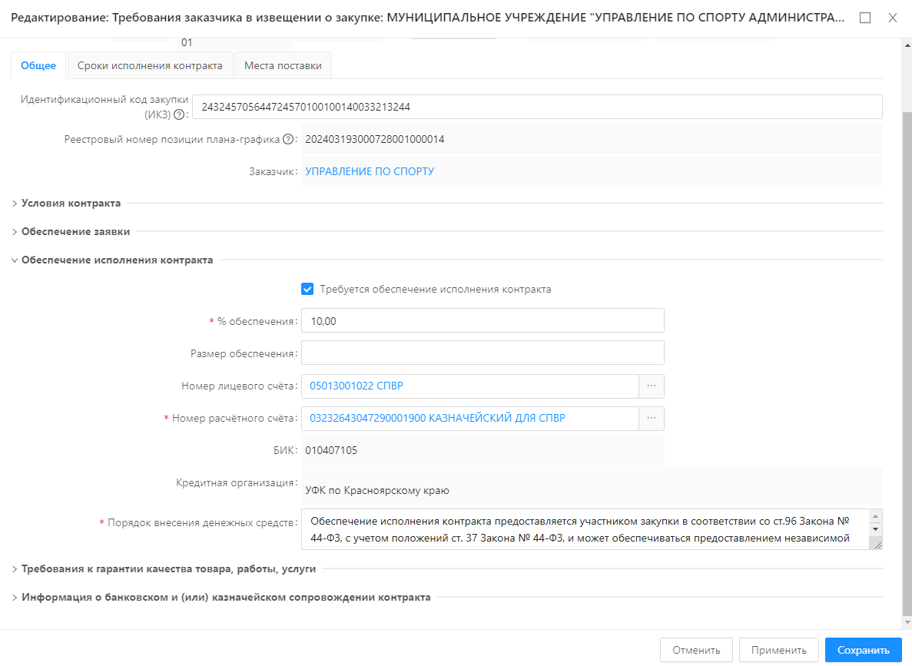

Рис. 18. Блок «Обеспечение исполнения контракта»

* **Требуется обеспечение исполнения контракта** – признак наследуется из Эд ЗнЗ, доступен для редактирования на статусе «Черновик».
* **% обеспечения** – указывается процент обеспечения, при заполнении выполняется рассчет от НМЦК. При редактировании пересчитывается поле «Размер обеспечения», поле доступно для редактирования на статусе Черновик».
* **Размер обеспечения** – указывается сумма обеспечения исполнения заявки, при изменении пересчитывается поле «% обеспечения», поле доступно для редактирования на статусе Черновик».
* **Номер лицевого счета** – указывается номер лицевого счета для перечисления средств, при заполнении открывается форма выбора из справочника «счета организаций».
* **Номер рассчетного счета** – указывается номер расчетного счета для перечисления средств. Автоматически заполняется при заполнении поля «номер лицевого счета», при заполнении открывается форма выбора из справочника «счета организаций».
* **БИК** – банковский идентификационный код. Автоматически заполняется при заполнении поля «номер лицевого счета», поле недоступно для редактирования.
* **Кредитная организация** – указывается наименование кредитной организации из поля наименование справочника «Банки»
* **Порядок внесения денежных средств** – указывается дополнительная информация на усмотрение заказчика, поле доступно для редактирования на статусе Черновик».

# **2.4.4.1.1.4. Блок «Требования к гарантии качества товара, работы, услуги»**

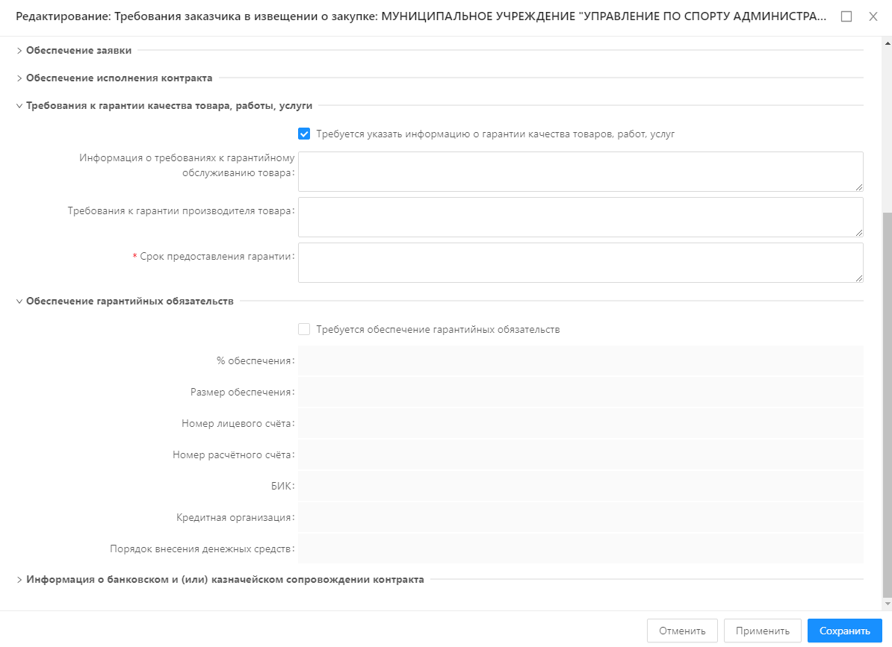

Рис. 19. Блок «Требования к гарантии качества товара, работы, услуги»

* **Требуется указать информацию о гарантии качества товаров, работ, услуг** – если признак указан, то на форме редактирования появляется подблок «Обеспечение гарантийных обязательств». Доступен для редактирования на статусе «Черновик».
* **Информация о требованиях к гарантийному обслуживанию товара** – заполняется на усмотрение заказчика, доступно для редактирования, если установлен признак «Требуется указать информацию о гарантии качества товаров, работ, услуг».
* **Требования к гарантии производителя товара** - заполняется на усмотрение заказчика, доступно для редактирования, если установлен признак «Требуется указать информацию о гарантии качества товаров, работ, услуг».
* **Срок предоставления гарантии** - заполняется на усмотрение заказчика, обязательно к заполнению, если указан признак «Требуется указать информацию о гарантии качества товаров, работ, услуг»

# **2.4.4.1.1.4.1. Подблок «Обеспечение гарантийных обязательств»**

* **Требуется обеспечение гарантийный обязательств –** если признак активен, то становятся доступными для редактирования поля подблока.
* **% обеспечения** – указывается процент обеспечения, при заполнении выполняется рассчет от НМЦК. При редактировании пересчитывается поле «Размер обеспечения», поле доступно для редактирования на статусе Черновик».
* **Размер обеспечения** – указывается сумма обеспечения исполнения заявки, при изменении пересчитывается поле «% обеспечения», поле доступно для редактирования на статусе Черновик».
* **Номер лицевого счета** – указывается номер лицевого счета для перечисления средств, при заполнении открывается форма выбора из справочника «счета организаций».
* **Номер рассчетного счета** – указывается номер расчетного счета для перечисления средств. Автоматически заполняется при заполнении поля «номер лицевого счета», при заполнении открывается форма выбора из справочника «счета организаций».
* **БИК** – банковский идентификационный код. Автоматически заполняется при заполнении поля «номер лицевого счета», поле недоступно для редактирования.
* **Кредитная организация** – указывается наименование кредитной организации из поля наименование справочника «Банки»
* **Порядок внесения денежных средств** – указывается дополнительная информация на усмотрение заказчика, поле доступно для редактирования на статусе Черновик».

# **2.4.4.1.1.5. Блок «Информация о банковском и (или) казначейском сопровождении контракта»**

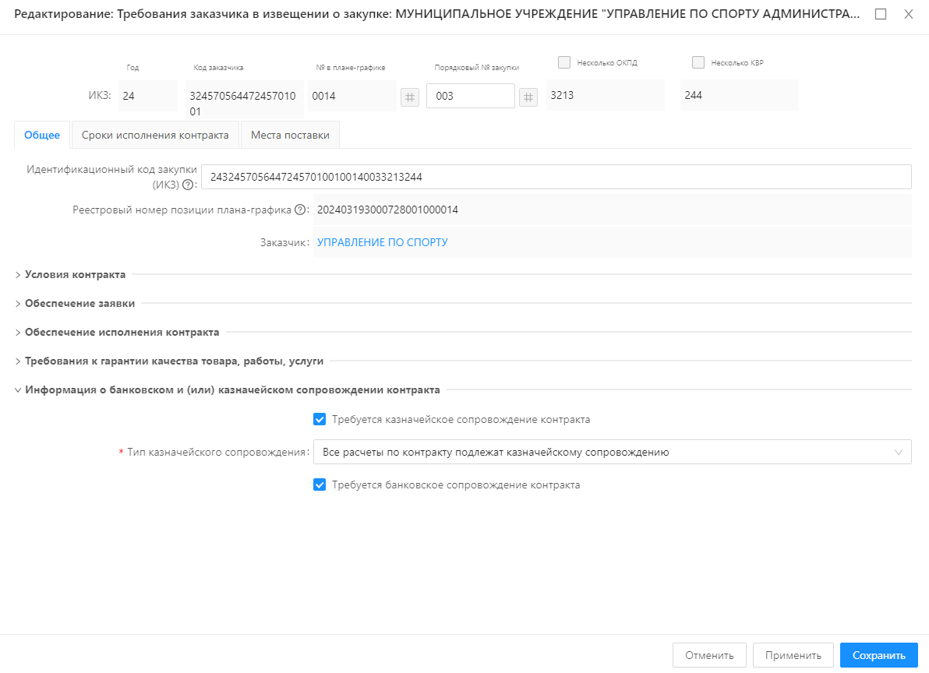

Рис. 20. Блок «Информация о банковском и (или) казначейском сопровождении контракта»

* **Требуется казначейское сопровождение контракта** – Признак указывается в соответствии с учетом требований о казначейском сопровождении отдельных видов контрактов определённых Федеральным законом №459-ФЗ от 29.11.2018 г., Постановлением Правительства РФ №1765 от 30.12.2018 г., Приказом Минфина России №259н от 11.12.2018 г
* **Тип казначейского сопровождения** – указывается тип казначейского сопровождения. Для выбора доступны значения: Все расчеты по контракту подлежат казначейскому сопровождению; Расчеты по контракту в части выплаты аванса подлежат казначейскому сопровождению.
* **Требуется банковское сопровождение контракта** – признак включается в соответствии со значением. Доступно для редактирования на статусе «Черновик».

# **2.4.4.1.2. Вкладка «Сроки исполнения контракта»**

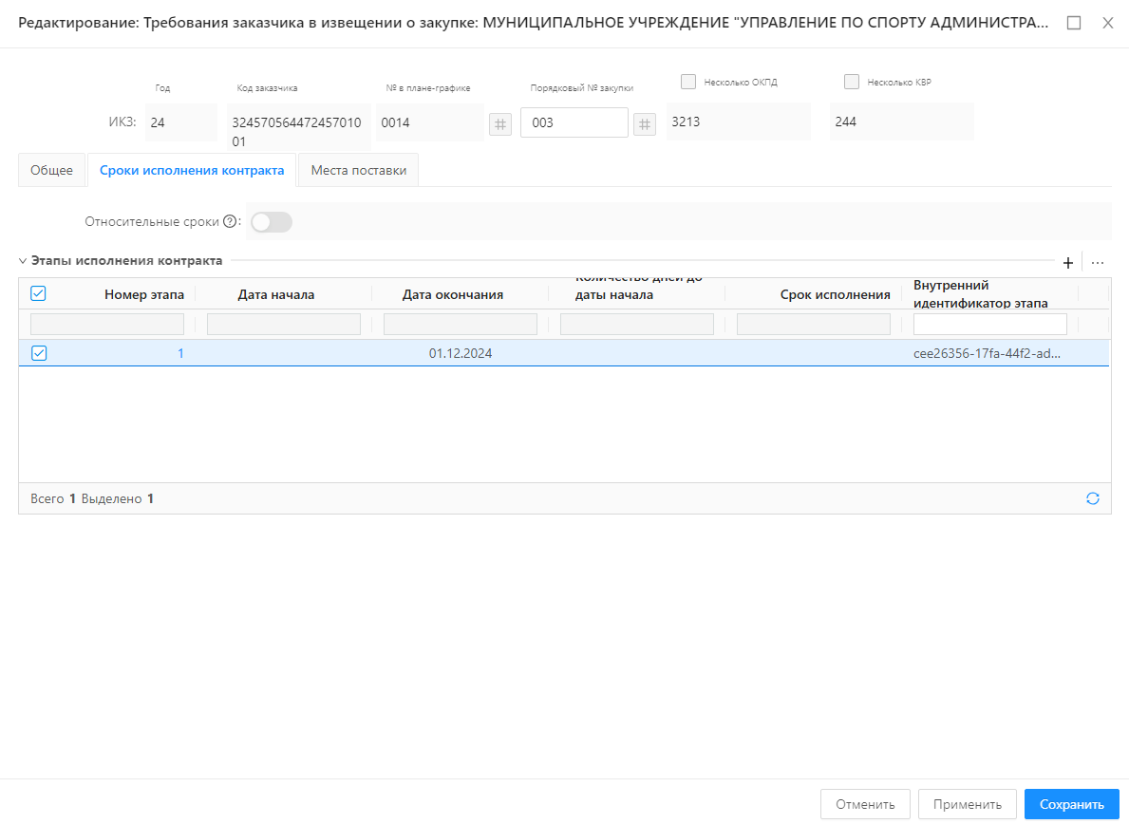

Рис. 21. Вкладка «Сроки исполнения контракта».

* **Относительный сроки** – признак активен, если в блоке нет строк этапов с заполнением конкретных сроках. При активации меняется логика указания дат в этапах исполнения контракта на относительные сроки.

# **2.4.4.1.2.1. Вкладка «Основная информация»**

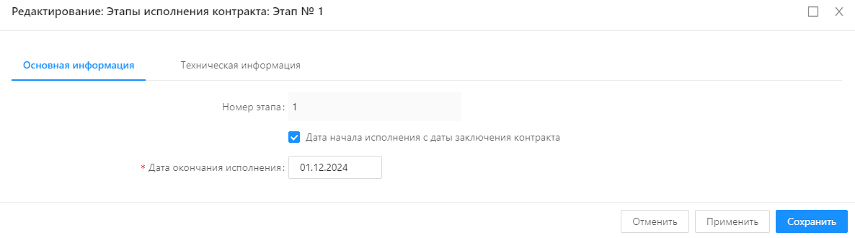

Рис. 22. Вкладка «Общая информация»

* **Номер этапа** – Заполняется автоматически генератором начиная с 1. Для каждой новой формируемой записи заполняется как максимальное значение поля в таблице +1.
* **Дата начала исполнения c даты заключения контракта** – признак указывается в соответствие со значением, если признак не активен, то появляется поле «Дата начала исполнения» и признак «Дата начала исполнения не ранее даты заключения контракта».
* **Дата окончания исполнения** – заполняется в соответствии со значением.

# **2.4.4.1.2.2. Вкладка «Техническая информация»**

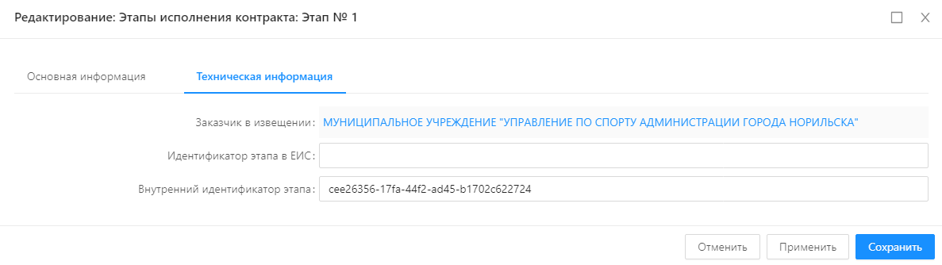

Рис. 23. Вкладка «Техническая информация»

* **Заказчик в извещении** – Автоматически заполняется ссылкой на родительскую запись "Требования заказчика в извещении о закупке", поле нередактируемое.
* **Идентификатор этапа в ЕИС** - Загружается при получении сведений о публикации Извещения в ЕИС. Доступно для редактирования на статусе "Черновик" при наличии спецправа "SPECRIGHT. Редактирование идентификаторов ЕИС в ЭД "Извещение о закупке" (SPECRIGHT.editEisKeyOrderDoc44)".
* **Внутренний идентификатор в ЕИС** - Заполняется автоматически для выгрузки в ЕИС. Доступно для редактирования на статусе "Черновик" при наличии спецправа "SPECRIGHT. Редактирование идентификаторов ЕИС в ЭД "Извещение о закупке" (SPECRIGHT.editEisKeyOrderDoc44)".

# **2.4.4.1.3. Вкладка «Места поставки»**

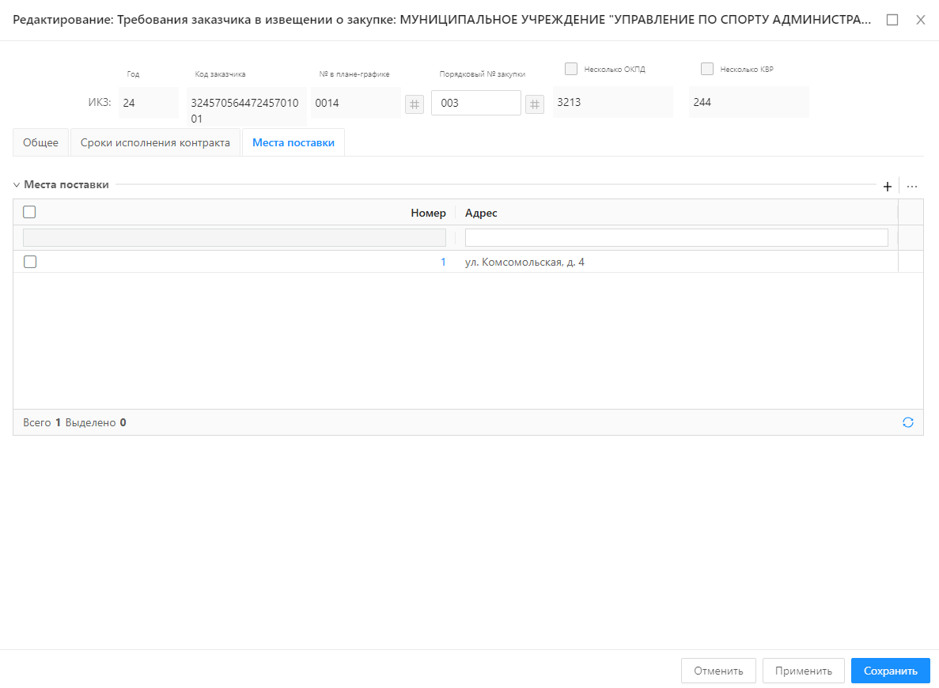

Рис. 24. Вкладка «Места поставки»

На вкладке в списковой форме указаны строки «Места поставки», при открытии строки появляется форма редактирования строки.

# **2.4.4.1.3.1. Форма редактирования «Места поставки»**

Форма редактирования места поставки представлена ниже:

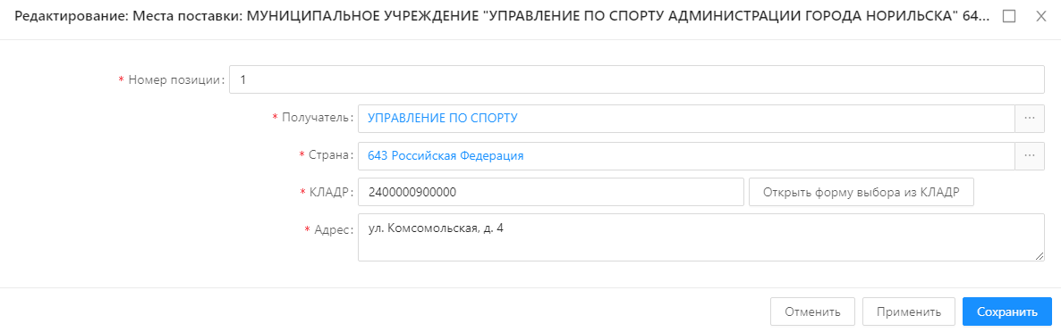

Рис. 25. Форма редактирования «Места поставки»

* **Номер позиции** – Ууказывается порядковый номер места поставки, поле редактируемое.
* **Получатель** - указывается организация-получатель. Выбор из справочника Организации. Доступно для редактирования на статусе «Черновик». Обязательно для заполнения.
* **Страна** - указывается страна организации-получателя. Выбор из справочника ОКСМ (Страны). Доступно для редактирования на статусе «Черновик». Обязательно для заполнения.
* **КЛАДР** - код Классификатора адресов Российской Федерации. Недоступно для редактирования. Автоматически заполняется при указании адреса организации на форме выбора из КЛАДР. Форма открывается нажатием кнопки Открыть форму выбора из КЛАДР. При нажатии кнопки открывается форма ввода адреса организации.
* **Адрес** – указывается адрес места поставки, доступно для редактирования на статусе «Черновик».

# **2.5. Вкладка «Объект закупки»**

# **2.5.1. Блок «График поставки»**

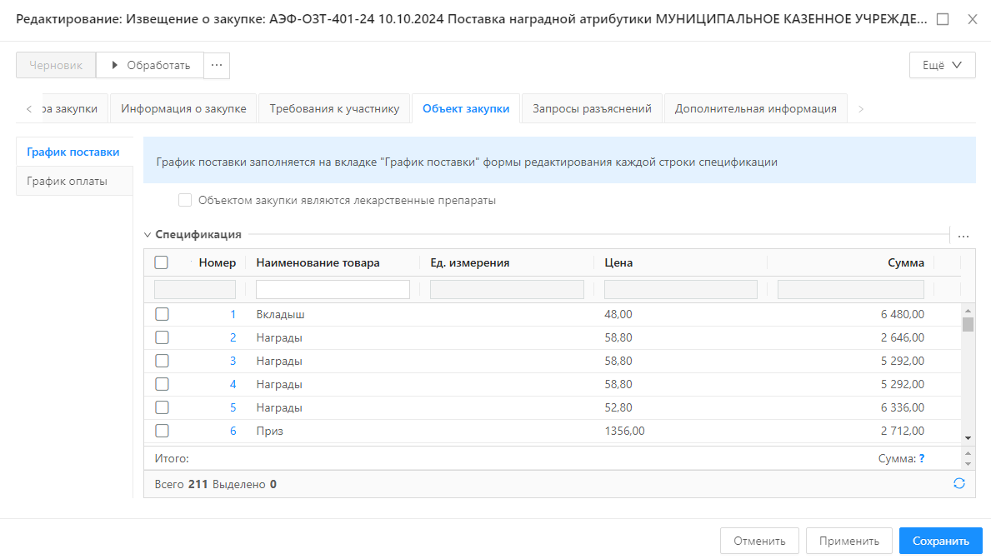

Рис. 26. Вкладка «Объект закупки»

* **Объектом закупки являются лекарственный препараты** – при указании признака в форме редактирования строки спецификации появляется новый блок «Лекарственные препараты» на вкладке «Твар, работа, услуга».

# **2.5.1.1. Форма редактирования позиции «Спецификация»**

# **2.5.1.1.1. Вкладка «Товары, работа, услуга»**

# **2.5.1.1.1.1. Блок «Общие сведения»**

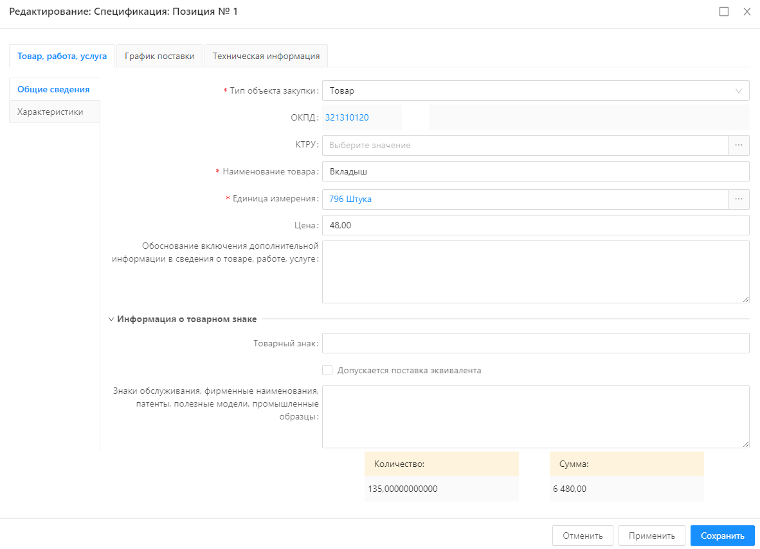

Рис. 27. Блок «Общие сведения», подблок «Информация о товарном знаке»

* **Тип объекта закупки** – заполняется в соответствии со значением.
* **ОКПД** – значение выбирается из справочника ОКПД, если заполнено поле КТРУ, то для выбора доступны только связанные позиции.
* **КТРУ** – значение выбирается из справочника КТРУ, для выбора доступны позиции, где первые 4 разряда кода ОКПД совпадают с группой ОКПД, указанной в ИКЗ. Если в ИКЗ указано «0000», то фильтрация не осуществляется.
* **Наименование товара** – автоматически заполняется значением поля "Наименование позиции КТРУ", если заполнено поле КТРУ, "Наименование", если заполнено поле ОКПД и не заполнено поле КТРУ, "Наименование МНН", заполнено поле "Код МНН".
* **Единица измерения** – значение указывается из справочника ОКЕИ.
* **Цена** – указывается значение цены за единицу.
* **Обоснование включения дополнительной информации в сведения о товаре, работе, услуге** – поле отображается, если в блоке характеристики присутствует добавленная характеристика с типов ввода данных «ручной ввод».

В подблоке «Информация о товарном знаке» содержатся следующие поля, добавленные в рамках обновления ЕИС 13.1 «Объект закупки в структурированной форме»:

* **Товарный знак** – указывается сведения о товарном знаке, поле необязательное.
* **Допускается поставка эквивалента** – признак указывается в соответствии со значением.
* **Знаки обслуживания, фирменные наименования, патенты, полезные модели, промышленные образцы** – заполняется в соответствии со значением

Следующие поля относятся к вкладке «Товар, работа, услуга» и всегда отображаются на форме редактирования:

* **Количество** – рассчитывается согласно заполненному графику поставки, нередактируемое.
* **Сумма** – рассчитывается автоматически, как сумма строк графика поставки по позиции спецификации.

# **2.5.1.1.1.2. Блок «Характеристики»**

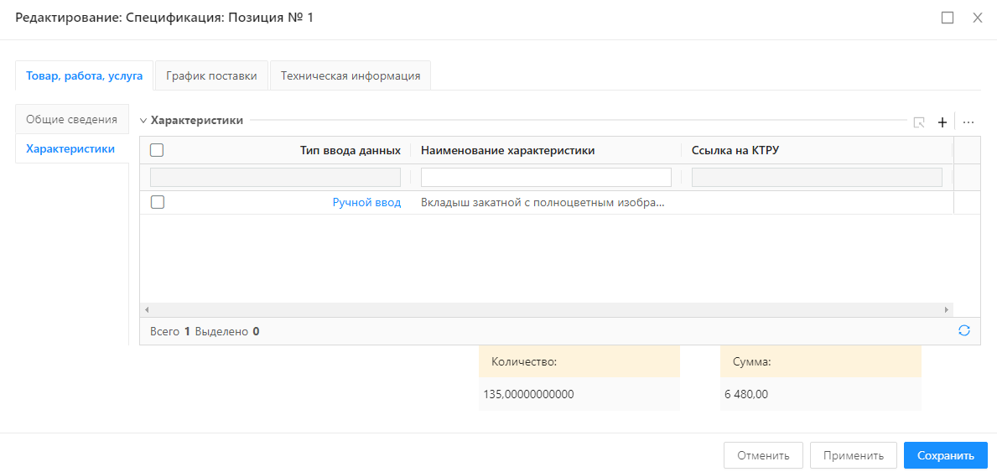

Рис. 28. Блок «Характеристики»

Блок содержит инструменты:

* **Добавить характеристики из справочника КТРУ –** инструмент доступен, если в блоке «Общие сведения» заполнено поле КТРУ. При использовании открывается перечень характеристик связанной позиции справочника КТРУ.
* **Добавить характеристику в текстовой форме –** при использовании открывается форма создания новой характеристики с типом ввода данных «Ручной ввод».

# **2.5.1.1.2. Вкладка «График поставки»**

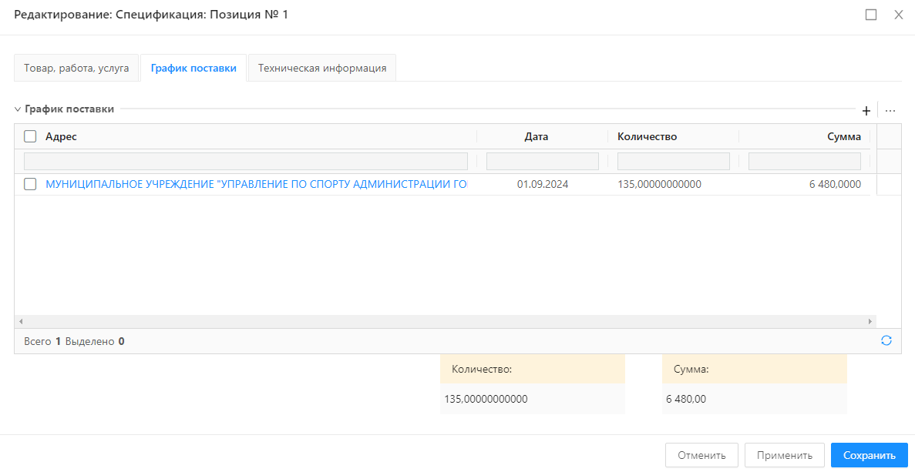

Рис. 28. Вкладка «График поставки»

В списковой форме отображаются позиции графика поставки, по инструменту «Добавить» открывается формасоздания новой строки графика поставки:

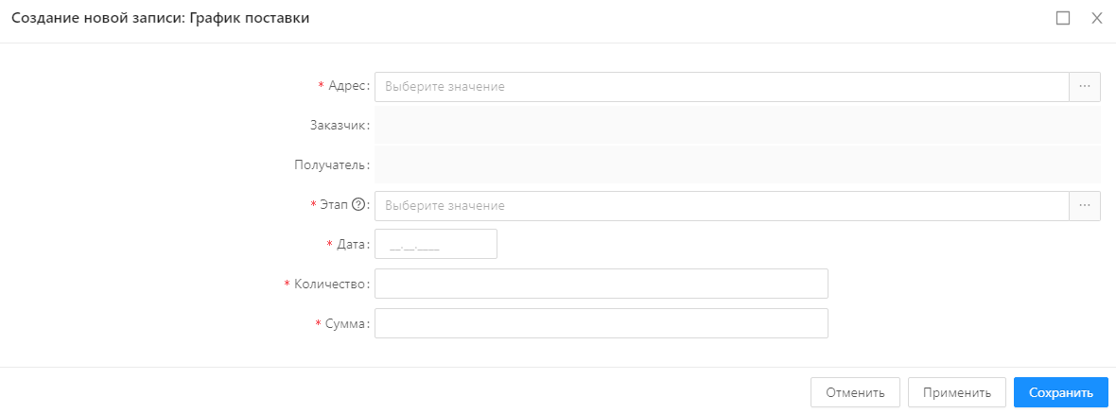

Рис. 29. Создание новой записи графика опставки

* **Адрес –** при заполнении открывается форма выбора из списка «Места поставки».
* **Заказчик** – заполняется автоматически при выборе из списка «Места поставки».
* **Получатель –** заполняется автоматически при выборе из списка «Места поставки».
* **Этап –** указывается номер этапа поставки из списковой формы.
* **Дата –** указывается дата поставки.
* **Количество –** указывается количество поставки.
* **Сумма –** рассчитывается автоматически, доступно для редактирования.

# **2.5.1.1.3. Вкладка «Техническая информация»**

На вкладке представлена служебная информация, необходимая для восстановления связки с ЕИС, по умолчанию не доступна обычным пользователям.

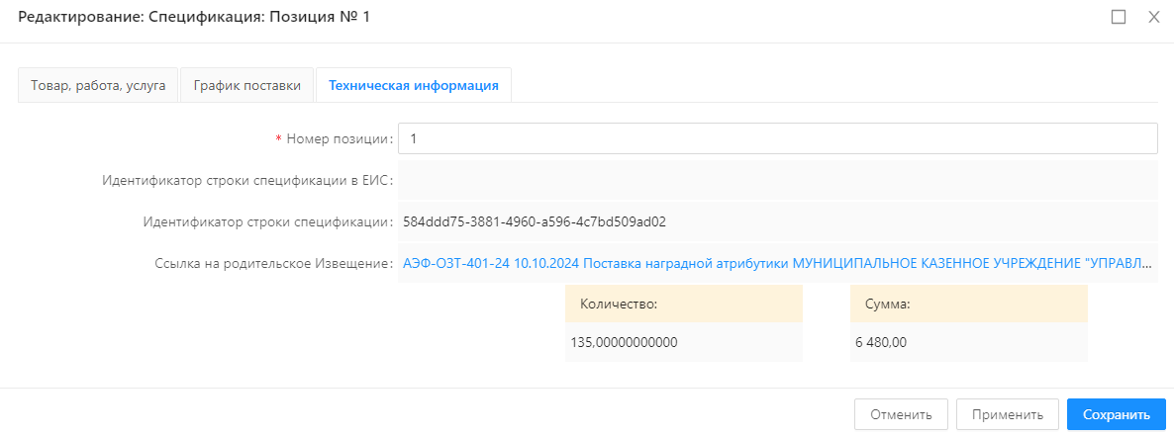

Рис. 30. Вкладка «Техническая информация»

* **Номер позиции** – заполняется поядковым номером строки спецификации.
* **Иденитификатор строки спецификации** **в ЕИС** – загружается из сведений о публикации, полученных с ЕИС.
* **Иденитификатор строки спецификации** – указывается GUID, генерируемый на строне БФТ.Закупки.
* **Ссылка на родительское Извещение** – автоматически заполняется при создании позиции, открывает форму извещения о закупке на просмотр, нередактируемое.

# **2.5.2. Блок «График оплаты»**

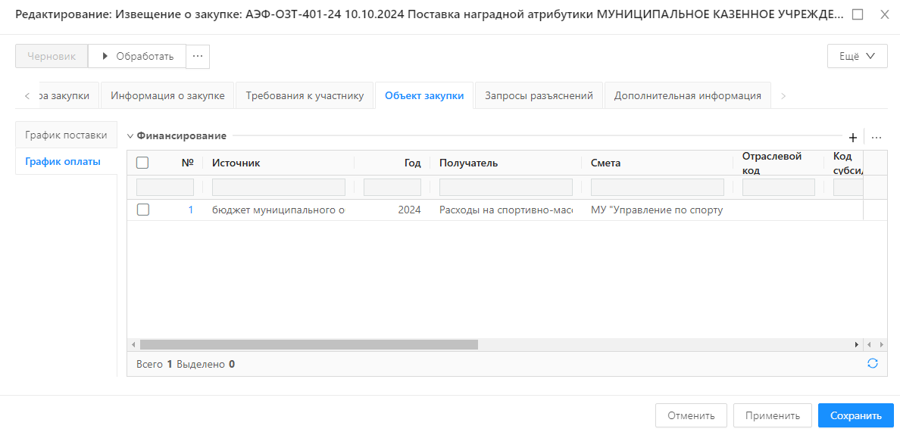

Рис. 31. Блок «График оплаты»

На списковой форме представлены строки финансирования, при выборе строки появляется форма редактирования финансирования

# **2.5.2.1. Форма редактирования «Финансирование»**

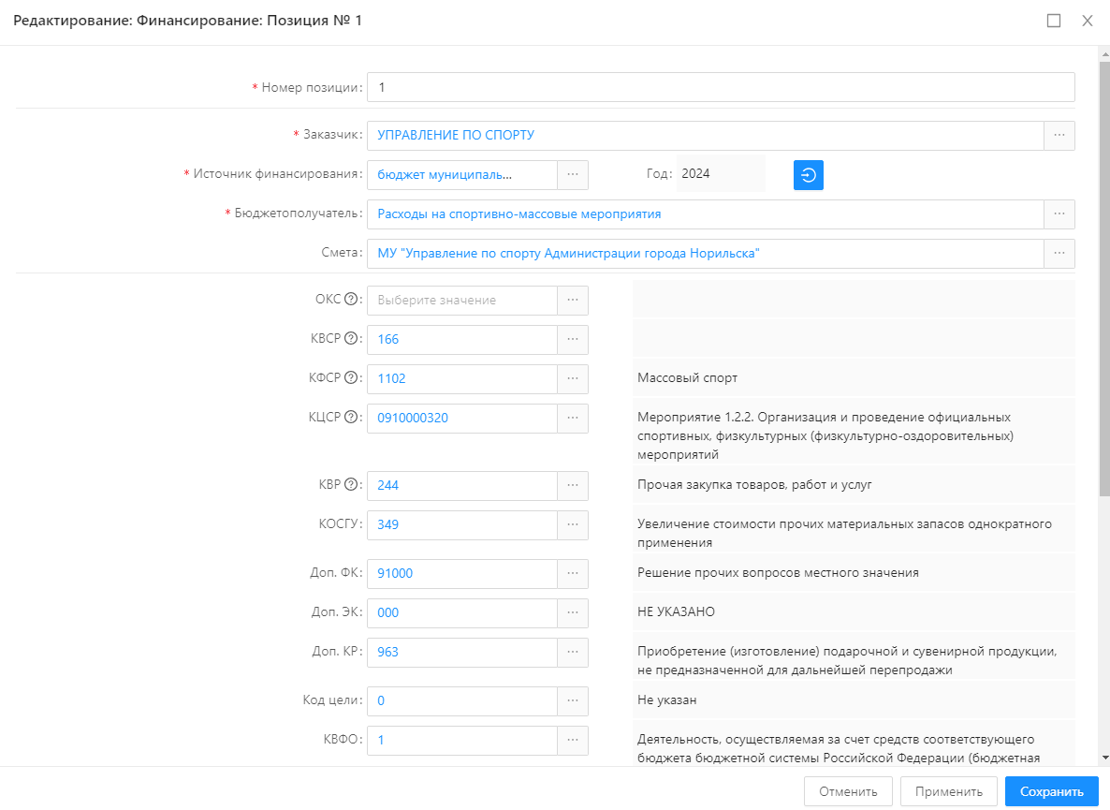

Рис. 32. Форма редактирования «Финансирование»

* **Номер позиции –** указывается порядковый номер строки финансирования.
* **Заказчик –** при создании новой строкиавтоматически заполняется значение поля Организатор ихвещения о закупке.
* **Источник финансирования –** указывается строка из справочника «Источники финансирования».
* **Год –** указывается год источника финансирования.
* **Выбрать расходную строку –** инструмент открывает форму Справочника «Строки бюджета», при заполнении строк финансирования рекомендуется использовать данный инструмент т. к. поля ниже не редактируемые заполняются значениями из справочника «Строки бюджета».
* **Бюджетополучатель –** автоматически заполняется значением поля «Заказчик» ЭД «извещение о закупке».
* **Смета –** указывается значение из справочника «Сметы» связанной строки финансирования.
* **ОКС –** указывается код объекта капитального строительства из справочника «КОКС».
* **Отраслевой код –** указывается код из справочника «Отраслевые коды».
* **КВСР –** указывается значение из справочника «Классификатор ведомственных статей расходов/администраторов поступлений и выбытий».
* **КФСР –** указывается значение из справочника «Классификатор функциональных статей расходов (КФСР)».
* **КЦСР –** указывается значение из справочника«Классификатор целевых статей расходов (КЦСР)».
* **КВР –** указывается значение из справочника «Классификатор вида расходов (КВР)».
* **КОСГУ –** указывается значение из справочника «Классификатор операций сектора государственного управления (КОСГУ)».
* **Доп. ФК -** указывается значение из справочника «Дополнительный функциональный код».
* **Доп. ЭК -** указывается значение из справочника «Дополнительный экономический код».
* **Доп. КР -** указывается значение из справочника «Дополнительный код расходов».
* **Код цели -** указывается значение из справочника «Целевые назначения».
* **КВФО -** указывается значение из справочника «Классификатор видов финансового обеспечения (КВФО)».

Далее на форме представлена списковая форма «График оплаты»:

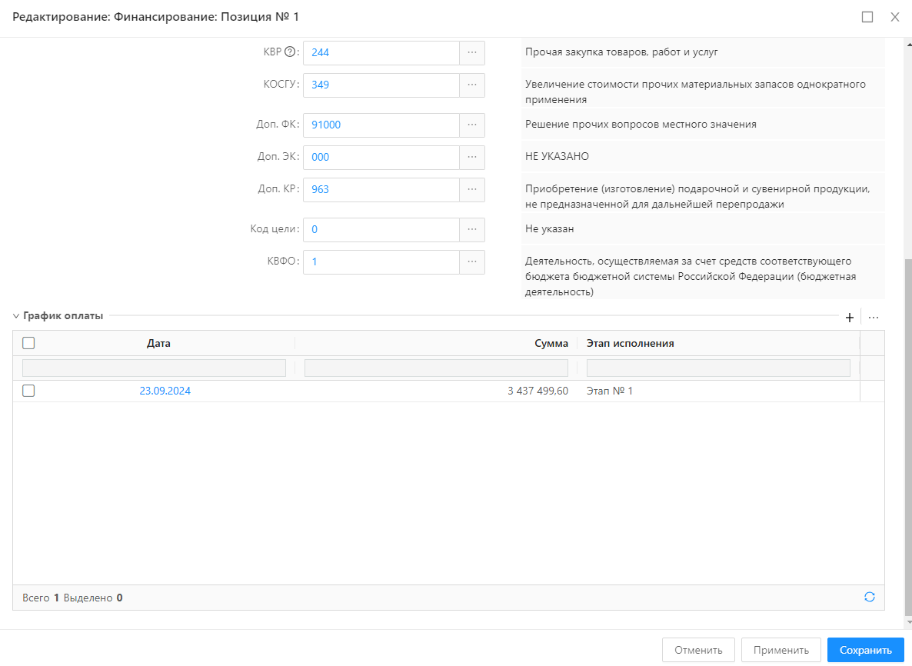

Рис. 33. Форма редактирования «Финансирование», списковая форма «График оплаты»

При использовании инструмента «Добавить» открывается форма создания новой записи «График оплаты»

# **2.5.2.1.1. Форма создания новой записи «График оплаты»**

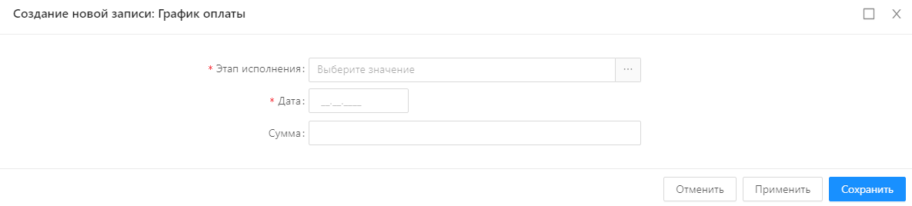

Рис. 34. Создание новой записи «График оплаты»

* **Этап исполнения** – указывается этап из списка «Этапы исполнения контракта».
* **Дата** – указывается дата новой строки графика оплаты.
* **Сумма** – указывается сумма для новой строки графика оплаты.

# **2.6. Вкладка «Запросы разъяснений»**

На вкладке в виде списковой формы отображаются запросы разъяснений, загруженные с ЕИС по формату обмена epClarificationDoc.

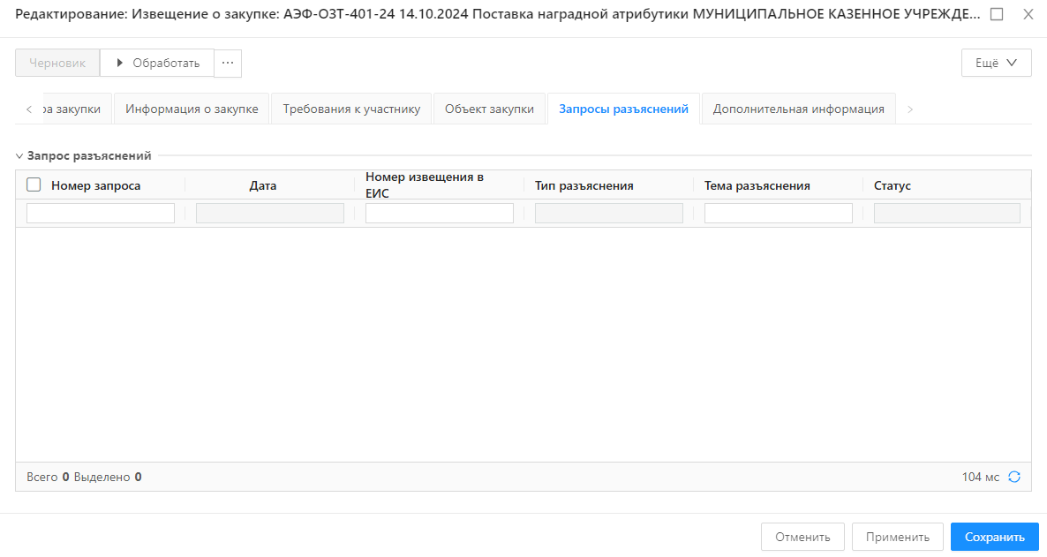

Рис. 35. Вкладка «Запросы разъяснений»

# **2.7. Вкладка «Протоколы»**

На вкладке отображаются списковая форма загруженных из ЕИС протоколов. Вкладка отображается в извещении на следующих статусах: Опубликован в ЕИС, Работа комиссии, Определение поставщика завершено.

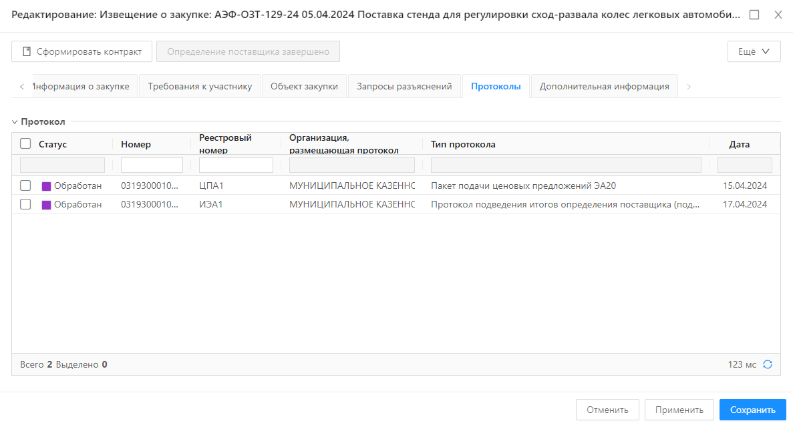

Рис. 36. Вкладка «Протоколы»

# **2.8. Вкладка «Дополнительная информация»**

# **2.8.1. Блок «Техническая информация»**

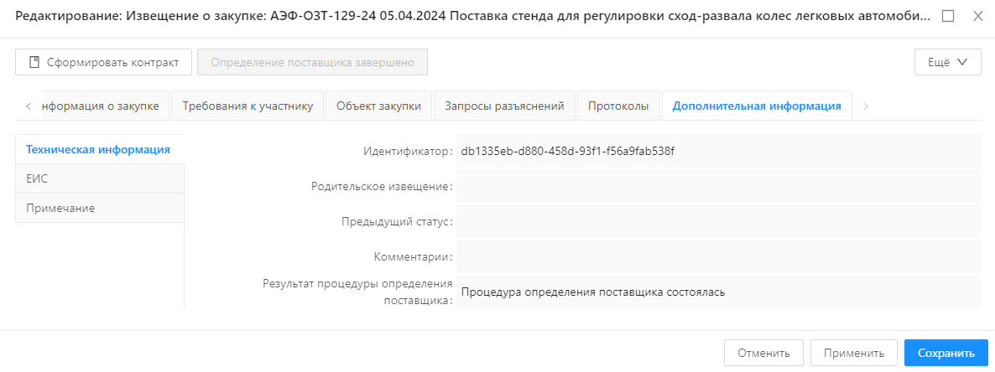

Рис. 37. Вкладка «Дополнительная информация», блок «Техническая информация»

* **Идентификатор** – указывается уникальный идентификатор извещения о закупке, поле нередактируемое.
* **Родительское извещение** – указывается ссылка на родительский ЭД «Извещение о закупке» при внесении изменений.
* **Предыдущий статус** – заполняется при выполнении определенных переходов статусной модели значением статуса, с которого выполняется переход, для возможности впоследствии откатить документ по нужным статусам.
* **Комментарии** – на текущий момент не используется, не редактируемое.
* **Результат процедуры определения поставщика -** заполняется при переходе ЭД «Извещение о закупке» на статус «Определение поставщика завершено» при обработке последнего ЭД «Протокол» по действию «Обработать».

# **2.8.2. Блок «ЕИС»**

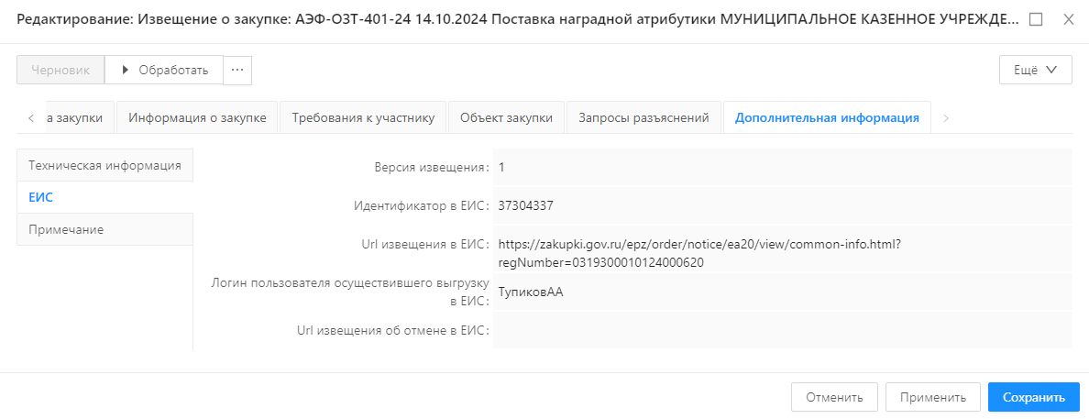

Рис. 38. Блок «ЕИС»

Блок доступен на редактирование при наличии спец. права «Редактирование идентификаторов ЕИС в ЭД "Извещение о закупке"».

* **Версия извещения** – указывается текущая версия извещения о закупке.
* **Идентификатор в ЕИС** – указывается идентификатор ЭД в ЕИС (OOSKEY).
* **Url извещения в ЕИС** – указывается ссылка на размещенный в ЕИС ЭД «Извещение о закупке».
* **Логин пользователя осуществившего выгрузку в ЕИС** – указывается логин пользователя осуществившего выгрузку ЭД в ЕИС.
* **Url извещения об отмене в ЕИС** – указывается ссылка на ЭД «Извещения об отмене» в ЕИС.

# **2.8.3. Блок «Примечание»**

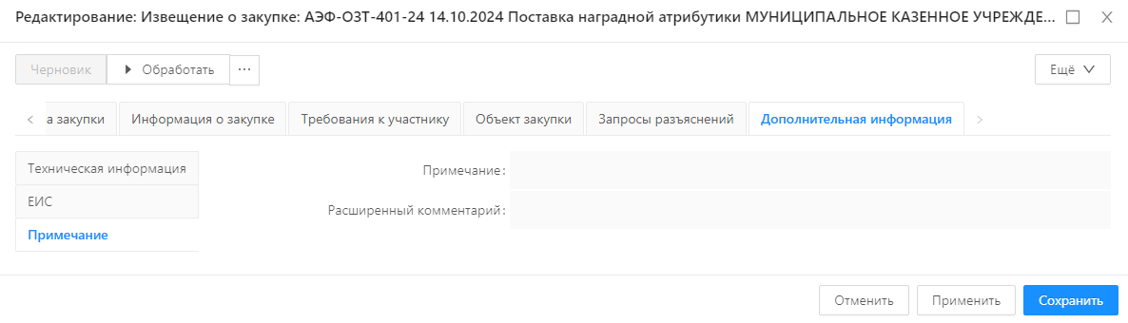

Рис. 38. Блок «Примечание»

* **Примечание** – указывается примечание из формы «Причины отказа».
* **Расширенный комментарий** – указывается расширенный комментарий из формы «Причины отказа».

# **3. Обработка ЭД «Извещение о закупке»**

Ниже описан переход по основным статусам ЭД «Извещение о закупке» с выгрузкой извещения в ЕИС без внесения изменений или отмены закупки.

ЭД «Извещение о закупке» формируется из ЭД «заявка на закупку» на статусе «Черновик».

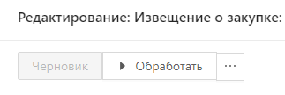

Рис. 38. Инструменты обработки ЭД «извещение о закупке»

В верхнем левом углу формы ЭД указан текущий статус документа. Действие для обработки ЭД по умолчанию указано на кнопке справа от текущего статуса документа. По инструменту «три точки» отображаются дополнительные возможные действия для обработки ЭД.

* **Обработать** **–** при выполнении действия, в случае прохождения контролей, возникающих при обработки ЭД переходит на статус **«Согласование»**.

Подробное описание контролей присутствует в соответствующем разделе БАРМ 00021-1.XX 34 13.

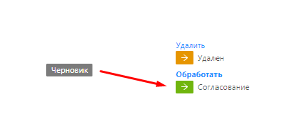

На статусе **«Согласование»** доступны следующие действия:

* **На Согласование (По схемам согласования) –** при выполнении действия ЭД обрабатывается до статуса ветвления**,** который не виден пользователю. Со статуса ветвления система автоматически переводит **Извещение** либо на статус **«Согласование РБС»** , либо на статус **«Согласование Ответственый специалист УМЗ».**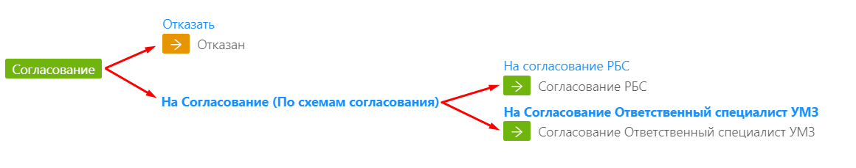
* **Отказать –** при выполнении действия появляется форма «Редактор причин отказа»:

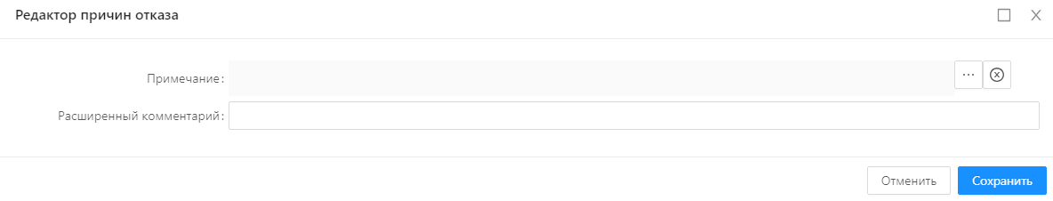

Рис. 39. Редактор причин отказа

На форме **редактора** присутствуют следующие поля:

* **Примечание** – заполняется выбором из справочника «Причины отказа документов».
* **Расширенный комментарий** – заполняется в произвольной текстовой форме.

После сохранения формы ЭД «Извещение о закупке» переходит на статус «Отказан» и на вкладке «Дополнительная информация» заполяются аналогичные поля.

На статусе «Отказан» доступно действие:

* **Отменить отказ** – ЭД возвращается на статус «Черновик».



**3.1 Обработка Извещения при Совеместной закупке.**

В случае проведения **консолидированной (совмесной) закупки**, **ЭД Извещение** со статуса **«Согласование»**, переходит на статус **«Согласование РБС»,** сотрудник РБС с ролью customRolesMagnitogorskRBS может выполнить следующие действия:

* **«Отказать»** (переводит ЭД на статус **«Отказан»**)
* **«На согласование в Управление по экономической безопасности»** (переводит ЭД на статус **«Согласование Управление по экономической безопасности»**

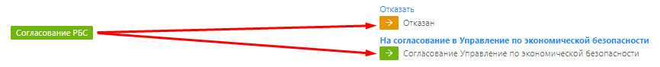  
  
После этого специалист Управления по экономической безопасности выполняет действия:

* **«На Согласование Зам.главы города по финансам и экономике»**, отправляя этим действием Извещение на статус **«Согласование Зам.главы города по финансам и экономике»**
* **«Отказать»**, отправляя ЭД на статус **«Отказан»**

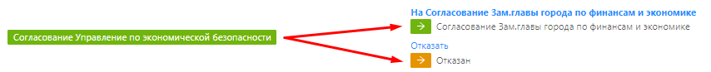  
  
Заместителю главы города по финансам и экономике с ролью customRolesMagnitogorskGLAV доступны следующие действия:

* **«На Согласование Заказчик» -** возвращает ЭД на статус **«Согласование Заказчик»**
* **«Отказать» -** возвращает документ на статус **«Отказан»**

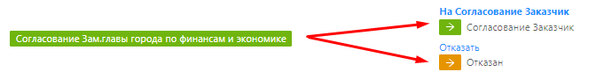  
Заказчик может выполнить действия:

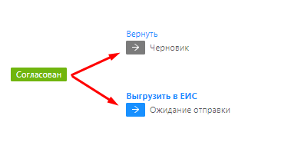

Если при выгрузке документа в ЕИС возникла ошибка, ЭД автоматически переходит на статус **«Ошибка».**  
На статусе **«Ошибка»** доступно действие:

* **Вернуть** – ЭД возвращается на статус «Согласован».

  
Если ЭД успешно выгрузится в ЕИС, то статус изменится на **«Загружен в ЕИС»**

На статусе **«Загружен в ЕИС»** ожидается получение сведений о публикации извещения. После получения сведений о публикации извещение переходит на статус **«Опубликован в ЕИС»**. На данном статусе возможны следующие действия при обработке:

* **В работу комиссии** – ЭД переходит на статус «Работа комиссии».
* **Отменить закупку** – Извещение переходит на статус «Отмена закупки».
* **Внести изменения** – ЭД переходит на статус «Изменение извещения».

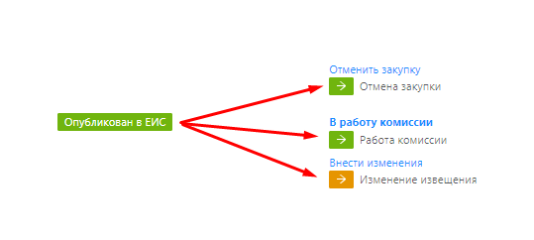

На статусе **«Работа комиссии»** ожидается загрузка связанных ЭД «Протокол» из ЕИС и доступно действие:

* **Вернуть** – ЭД возвращается на статус «Опубликован в ЕИС». Если уже загружен ЭД «Протокол», то появится ошибка **«Для Извещения о закупке существуют связанные протоколы. Нельзя вернуть документ»**.

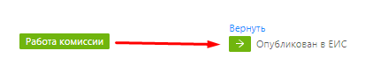

После загрузки последнего протокола ЭД **«Извещение о закупке»** перейдет на статус **«Определение поставщика завершено»** и если это предусмотрено итогом процедуры, то будет сформирован **ЭД «Контракт»**.

**3.2 Обработка ЭД «Извещение» при проведении стандартной закупки.**

В случае проведения обычной закупки, **ЭД Извещение** со статуса **«Согласование»**, переходит на статус **«Согласование Ответственный специалист УМЗ».**

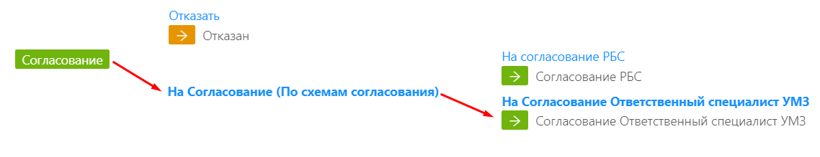

Ответственный специалист УМЗ с ролью customRolesMagnitogorskOTVUMZ может выполнить действия:

* **«На согласование Заказчик» -** возвращает Извещение на предыдущий статус для дополнительной проверки Заказчика
* **«Согласован» -** переводит Извещение на статус **«Согласован»**
* **«Отказать» -** переводит ЭД на статус **«Отказан»**



Если специалист УМЗ переводит документ на статус **«Согласован»** , с документом можно совершить два действия:

* **«Вернуть» -** возвращает ЭД на статус **«Черновик»**
* **«Выгрузить в ЕИС» -** отправляет документ в ЕИС и переводит на статус **«Ожидание отправки»**



Если при выгрузке документа в ЕИС возникла ошибка, ЭД автоматически переходит на статус **«Ошибка».**  
На статусе **«Ошибка»** доступно действие:

* **Вернуть** – ЭД возвращается на статус «Согласован».

  
Если ЭД успешно выгрузится в ЕИС, то статус изменится на **«Загружен в ЕИС»**

На статусе **«Загружен в ЕИС»** ожидается получение сведений о публикации извещения. После получения сведений о публикации извещение переходит на статус **«Опубликован в ЕИС»**. На данном статусе возможны следующие действия при обработке:

* **В работу комиссии** – ЭД переходит на статус «Работа комиссии».
* **Отменить закупку** – Извещение переходит на статус «Отмена закупки».
* **Внести изменения** – ЭД переходит на статус «Изменение извещения».



На статусе **«Работа комиссии»** ожидается загрузка связанных ЭД «Протокол» из ЕИС и доступно действие:

* **Вернуть** – ЭД возвращается на статус «Опубликован в ЕИС». Если уже загружен ЭД «Протокол», то появится ошибка **«Для Извещения о закупке существуют связанные протоколы. Нельзя вернуть документ»**.



После загрузки последнего протокола ЭД **«Извещение о закупке»** перейдет на статус **«Определение поставщика завершено»** и если это предусмотрено итогом процедуры, то будет сформирован **ЭД «Контракт»**.